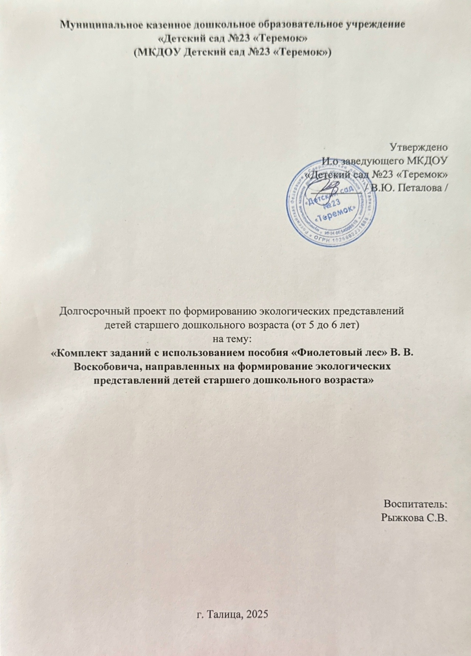
Реализация комплекта заданий, направленных на формировании
экологических представлений детей старшего дошкольного
возраста в процессе применения сказок из пособия
«Сказочные лабиринты игры В. В. Воскобовича»
Месяц | Направление развития и образования детей
Месяц | Название игр, технологий, видов деятельности | Образовательные задачи
Месяц | Познавательное развитие
СЕНТЯБРЬ | «Геоконт» | придумывание и выкладывание контуров предметов, определение формы купола парашюта, ее видоизменение, придумывание и конструирование приспособления
СЕНТЯБРЬ | «Геовизор» | перенос по точкам координатной сетки изображения контура «парашюта» на лист бумаги, его дорисовка «Прозрачный квадрат» Составление силуэта «самолет» по силуэтной схеме и условиям.
СЕНТЯБРЬ | «Игровизор» | рисование предмета по заданной площади количество клеточек в высоту и ширину).
СЕНТЯБРЬ | «Квадрат Воскобовича» (четырехцветный) | складывание геометрической фигуры по описанию ее цвета путем трансформации Формирование представлений об окружающем мире Рассказ о насекомых («пауки»)
СЕНТЯБРЬ | «Чудо – крестики 3» | определение и название дополнительных цветов и оттенков цветов, решение логической задачи на поиск предмета по признакам, составление силуэта «лампа» по составной схеме, его видоизменение в зависимости от назначения предмета
СЕНТЯБРЬ | «Кораблик «Брызг-Брызг» | понимание алгоритма расположения частей на игровом поле (цвет и пространственное положение), понимание, что такое «диагональные ряды», определение положения предметов относительно друг друга
СЕНТЯБРЬ | «Игровизор» | рисование графического диктанта, придумывание, на что похож нарисованный предмет
СЕНТЯБРЬ | Технология ТРИЗ | придумывание и показ движения только одной частью тела
СЕНТЯБРЬ | «Чудо – крестики 2» | поиск геометрических фигур по заданному количеству углов (пятиугольники), составление предметного силуэта по силуэтной схеме, придумывание, на что он похож «Волшебная восьмерка» Составление цифр из палочек по модели и схеме, понимание алгоритма расположения частей на игровом поле (цвет и пространственное положение)
СЕНТЯБРЬ | «Геовизор» | рисование контура по точкам координатной сетки «Забавные цифры» Понимание отношения чисел в числовом ряду Любые игры по возрасту детей Придумывание и конструирование силуэтов животных
СЕНТЯБРЬ | Технология ТРИЗ | придумывание как можно больше вариантов использования одного предмета
СЕНТЯБРЬ | Речевое развитие
СЕНТЯБРЬ | рассказ о том, как действует придуманное приспособление, о решениях проблемной ситуации Придумывание прилагательных, характеризующих сказочных героев
СЕНТЯБРЬ | Социально-коммуникативное развитие
СЕНТЯБРЬ | беседа на нравственную тему «Ценность подарка для окружающих» Придумывание и показ движений за сказочного героя Развитие умений общаться со сверстниками в процессе решения общей задачи Рассказ о действиях сказочного героя, решениях проблемной ситуации, придумывание вопросов, отгадывание предмета по описанию
ОКТЯБРЬ | Познавательное развитие
ОКТЯБРЬ | «Чудо – цветик» | составление целого из разного количества частей, определение состава числа «восемь» из меньших чисел, изменение геометрической фигуры в предметный силуэт «Прозрачная цифра» Выбор из множества предметов заданных по цвету, составление силуэта по схеме, достраивание его до выбранного предмета
ОКТЯБРЬ | «Математические корзинки 10» | образование числа путем присчитывания по одному, понимание отношений между числами (больше на три)
ОКТЯБРЬ | «Забавные цифры» | понимание порядковых числительных, соотнесение числа и цифры Любые игры по выбору Придумывание и составление картинки из частей
ОКТЯБРЬ | «Квадрат Воскобовича» (четырехцветный) | складывание геометрической фигуры путем трансформации по образцу, видоизменение ее по цвету
ОКТЯБРЬ | Технология ТРИЗ | придумывание разных предметов по одной части, положительных и отрицательных сторон в предмете после смены его функции на противоположную, решение проблемной ситуации
ОКТЯБРЬ | «Математические корзинки 10» | понимание отношений между числами (меньше на восемь), состава числа из меньших чисел
ОКТЯБРЬ | «Чудо – крестики 3» | конструирование предметного силуэта из частей по схеме Любые игры по выбору детей Придумывание и составление картинки, иллюстрирующей решение проблемной ситуации
ОКТЯБРЬ | «Логоформочки 5» | выполнение графического диктанта, анализ фигур, определение их составных частей и различий в признаках
ОКТЯБРЬ | «Геовизор» | перенос изображения по точкам координатной сетки на лист бумаги, дорисовка до предметного изображения, рассказ о нем
ОКТЯБРЬ | «Геоконт Малыш» | конструирование контура по образцу Выкладывание контура квадрата по точкам координатной сетки, его деление на равные и неравные части
ОКТЯБРЬ | «Прозрачный квадрат» | сравнение фигур между собой и поиск одинаковых, составление квадрата из других геометрических фигур, придумывание и конструирование предметного силуэта из ограниченного количества геометрических фигур
ОКТЯБРЬ | «Чудо – крестики 3» | выбор схемы предметного силуэта и его конструирование, аргументирование своего выбора
ОКТЯБРЬ | «Разноцветные веревочки» | определение длины, сравнение и уравнивание по длине, выкладывание сериационного ряда Любые игры по выбору детей Придумывание и конструирование предметного силуэта
ОКТЯБРЬ | «Геоконт Малыш» | выкладывание контура квадрата по точкам координатной сетки, его деление на равные и неравные части
ОКТЯБРЬ | «Прозрачный квадрат» | сравнение фигур между собой и поиск одинаковых, составление квадрата из других геометрических фигур, придумывание и конструирование предметного силуэта из ограниченного количества геометрических фигур
ОКТЯБРЬ | «Чудо – крестики 3» | выбор схемы предметного силуэта и его конструирование, аргументирование своего выбора «Разноцветные веревочки» Определение длины, сравнение и уравнивание по длине, выкладывание сериационного ряда Любые игры по выбору детей Придумывание и конструирование предметного силуэта
ОКТЯБРЬ | «Прозрачная цифра» | выбор из множества предметов заданных по цвету, составление предметного силуэта по схеме
ОКТЯБРЬ | «Квадрат Воскобовича» (четырехцветный) | придумывание и складывание геометрической фигуры заданного цвета путем трансформации Любые игры по выбору детей Придумывание и конструирование картинки, иллюстрирующей придуманное желание
ОКТЯБРЬ | «Волшебная восьмерка» | понимание алгоритма расположения частей на игровом поле (цвет и пространственное положение)
ОКТЯБРЬ | «Кораблик «Брызг-Брызг» | решение логических задач на поиск флажка по признакам Речевое развитие Рассказ о решениях проблемной ситуации, придумывание прилагательных, характеризующих предмет Рассказ о решениях проблемной ситуации, придумывание положительных характеристик персонажа, объяснение лексического значения слова «следопыт» Рассказ о предмете и его назначении, высказывание предположений Высказывание предположений, рассказ о своем желании
ОКТЯБРЬ | Физическое развитие
ОКТЯБРЬ | выполнение движений в соответствии со словами взрослого (ориентировка в пространстве) Социально-коммуникативное развитие Коллективный выбор подвижной игры и участие в ней.
ОКТЯБРЬ | Художественно-эстетическое развитие
ОКТЯБРЬ | «Игровизор» | придумывание и рисование съедобных предметов желтого цвета
НОЯБРЬ | Познавательное развитие
НОЯБРЬ | «Квадрат Воскобовича» (четырхцветный) | конструирование геометрической фигуры путем трансформации по словесной инструкции, видоизменение фигуры в соответствии с условиями задачи Любые игры по выбору Придумывание и составление предмета «Разноцветные веровочки» Определение направления на ощупь
НОЯБРЬ | «Чудо – крестики 3» | выбор одного предмета по его назначению, конструирование силуэта из частей по схеме «Змейка». Решение логических задач на анализ игрового поля, придумывание и складывание предметного силуэта путем трансформации.
НОЯБРЬ | «Шнур – затейник» | вышивание контура с помощью графического диктанта, придумывание, на какой предмет похож прямоугольник
НОЯБРЬ | «Чудо – крестики 3» | определение фигур теплого цвета, решение задач на пересечение множеств (круги Эйлера)
НОЯБРЬ | «Игровизор» | придумывание фигур угольной и неугольной форм, их рисование или обведение, понимание пространственных характеристик
НОЯБРЬ | «Чудо - цветик» | составление предметного силуэта по силуэтной схеме Любые игры по выбору детей Придумывание и конструирование предмета для персонажа
НОЯБРЬ | «Геоконт Малыш» | конструирование контура буквы Р, придумывание вида транспорта на эту букву «Конструктор букв» Конструирование букв из частей по схеме, придумывание и составление слова из букв, высказывание предположений
НОЯБРЬ | Технология ТРИЗ | называние прилагательных, характеризующих предмет, придумывание необычной коробки
НОЯБРЬ | «Логоформочки 5» | решение логических задач на определение геометрических фигур по форме, понимание алгоритма расположения фигур на игровом поле
НОЯБРЬ | «Прозрачный квадрат» | поиск среди множества геометрических фигур заданных по форме, их сортировка по форме, составление квадрата из разных геометрических фигур путем наложения пластинок друг на друга, определение количества частей
НОЯБРЬ | «Чудо – крестики 3» | конструирование силуэта путем наложения частей на силуэтную схему Любые игры по выбору детей Конструирование картинки, иллюстрирующей решение проблемной ситуации «Забавные цифры» Решение арифметических задач
НОЯБРЬ | Технология ТРИЗ | придумывание как можно больше вариантов использования одного предмета
НОЯБРЬ | «Геоконт Малыш» | конструирование контура по точкам координатной сетки, понимание вертикальной линии симметрии, воссоздание второй половины симметричной фигуры «Прозрачный квадрат» Составление квадратов из других геометрических фигур
НОЯБРЬ | «Кораблик «Брызг-брызг»» | решение логических задач на определение множеств
НОЯБРЬ | «Волшебная восьмерка 1» | составление цифры по модели (цвет), понимание алгоритма расположения частей на игровом поле (цвет и пространственное положение), придумывание и конструирование предметных силуэтов, их называние
НОЯБРЬ | Физическое развитие
НОЯБРЬ | выполнение ходьбы в разных вариантах: зигзагом, скрестным шагом, выпадами, спиной вперед, с закрытыми глазами Придумывание и выполнение движений названной частью тела
НОЯБРЬ | Речевое развитие
НОЯБРЬ | рассказ о предмете и его использовании, о предполагаемых действиях сказочного героя Объяснение значения слов Высказывание идей, рассказ о решениях проблемной ситуации, объяснение значения слова Высказывание предположений, аргументирование своего решения, составление описательных рассказов
НОЯБРЬ | Социально-коммуникативное развитие
НОЯБРЬ | развитие умений общаться со сверстниками в процессе решения общей задачи Художественно-эстетическое развитие Рисование или лепка необычной коробки
ДЕКАБРЬ | Познавательное развитие
ДЕКАБРЬ | «Разноцветные веревочки» | аппликация контура геометрических фигур заданной площади Любые игры по выбору детей Придумывание и конструирование предметного силуэта, рассказывание о нем
ДЕКАБРЬ | «Шнур - затейник» | вышивание контура по схеме, понимание линии симметрии, достраивание второй половины симметричной фигуры, придумывание, на какой предмет похож контур
ДЕКАБРЬ | «Прозрачный квадрат» | придумывание и составление сюжетной картинки на тему «Зимние забавы»
ДЕКАБРЬ | Технология ТРИЗ | придумывание положительных и отрицательных характеристик в одном явлении «Счетовозик» Сравнение чисел и действия с ними (сложение и вычитание)
ДЕКАБРЬ | «Волшебная восьмерка 1» | определение цифр по словесной модели
ДЕКАБРЬ | «Геовизор» | решение задач на определение геометрических фигур, рисование их по точкам координатной сетки, дорисовка до названного предмета
ДЕКАБРЬ | «Чудо - цветик» | решение задач на составление целого из разного количества частей, понимание соотношения целое/часть (чем больше количество частей, на которое делится целое, тем меньше каждая часть)
ДЕКАБРЬ | «Геоконт Малыш» | конструирование контура по точкам координатной сетки, придумывание, на что он похож в результате перемещения в пространстве Любые игры по выбору детей Придумывание и составление картинки из частей
ДЕКАБРЬ | «Квадрат Воскобовича» (четырехцветный) | сравнение геометрических фигур разной формы по площади с помощью условной мерки
ДЕКАБРЬ | «Чудо – крестики 3» | составление предметного силуэта путем наложения частей на силуэтную схему
ДЕКАБРЬ | «Чудо – цветик» | деление целого на разное количество частей, сравнение чисел и определение больших на один и два, деление их поровну
ДЕКАБРЬ | «Прозрачный квадрат» | придумывание и составление предметного силуэта на заданную тему из ограниченного количества частей Любые игры по выбору детей Составление картинки из частей
ДЕКАБРЬ | «Чудо – крестики 3» | придумывание и составление из частей силуэта необычного дерева
ДЕКАБРЬ | «Змейка» | складывание путем трансформации предметного силуэта по схеме, его видоизменение по цвету Любые игры по выбору детей Конструирование придуманного предметного силуэта
ДЕКАБРЬ | «Геовизор» | рисование предметного силуэта по точкам координатной сетки, дорисовка симметричного изображения
ДЕКАБРЬ | «Чудо – цветик» | понимание отношений целок/часть (выделение семи частей из десяти), придумывание и конструирование предметного силуэта из ограниченного количества частей
ДЕКАБРЬ | Технология ТРИЗ | мысленное преобразование предмета (увеличение и уменьшение частей), придумывание положительных и отрицательных характеристик в нем
ДЕКАБРЬ | Речевое развитие
ДЕКАБРЬ | высказывание предположений, аргументирование своего выбора, составление сюжетного рассказа Рассказ о решениях проблемной ситуации, высказывание предположений, придумывание и называние предметов, которые можно найти в заснеженном лесу, рассказ о защите персонажа от снега Рассказ о составленных предметных силуэтах, высказывание предположений Объяснение значения слова, рассказ по составленной из частей картинке, о предметном силуэте, высказывание предположений
ДЕКАБРЬ | Социально-коммуникативное развитие
ДЕКАБРЬ | развитие умения общаться со сверстниками в процессе решения общей задачи Художественно-эстетическое развитие Рисование придуманных предметов Дорисовка изображения
ДЕКАБРЬ | Социально-коммуникативное развитие
ДЕКАБРЬ | выбор коллективной игры и участие в ней, придумывание празднования Нового года за персонажей и воплощение своих идей, придумывание вариантов решения спора за персонажей, развитие умения общаться со сверстниками в процессе решения общей задачи Художественно-эстетическое развитие Слушание музыки, передача ее эмоциональной окраски в своих работах
ЯНВАРЬ | Познавательное развитие
ЯНВАРЬ | «Логоформочки 5» | поиск фигур по словесному описанию, определение составных частей (геометрические фигуры), придумывание и составление предметного силуэта по заданной теме, его название
ЯНВАРЬ | «Прозрачная цифра» | поиск фигур по форме среди множества других, составление силуэта «ель» по схеме и словесной инструкции
ЯНВАРЬ | «Геоконт Малыш» | конструирование контура по точкам координатной сетки и по собственному замыслу Любые игры по выбору детей Придумывание и конструирование картинки.
ЯНВАРЬ | «Шнур – затейник» | вышивание контура цифры с помощью графического диктанта, достраивание цифры до предметного силуэта, его называние
ЯНВАРЬ | «Кораблик «Брызг-Брызг» | понимание алгоритма расположения флажков на игровом поле (цвет и пространственное положение), отношения предметов по порядку
ЯНВАРЬ | «Квадрат Воскобовича» (четырехцветный) | складывание фигур по схеме путем трансформации, решение задач на определение площади фигур с помощью условной мерки, сравнение их размера Формирование представлений об окружающем мире решение задачи на определение представлений живой природы, группировка животных по среде обитания
ЯНВАРЬ | Технология ТРИЗ | мысленное представление предмета, его описание, определение предмета по названию его частей, свойств, функций и окружения
ЯНВАРЬ | Речевое развитие
ЯНВАРЬ | высказывание предположений, рассказ о предполагаемых действиях персонажа и решениях проблемной ситуации, аргументирование своего выбора, придумывание прилагательных и глаголов, характеризующих предмет Рассказ о решениях проблемной ситуации, высказывание предположений
ФЕВРАЛЬ | Познавательное развитие
ФЕВРАЛЬ | «Квадрат Воскобовича» (черырехцветный) | решение задачи на воссоздание геометрической фигуры, складывание фигуры путем трансформации
ФЕВРАЛЬ | «Игровизор» | рисование изображения с помощью графического диктанта, решение задачи на поиск предмета по признакам
ФЕВРАЛЬ | «Чудо – крестики 3» | решение задачи на восстановление симметричного изображения (вертикальная линия симметрии) и поиск геометрических фигур по признакам, придумывание и составление предметных силуэтов по заданной теме  Формирование представлений об окружающем мире определение представлений живой и неживой природы, аргументирование своего выбора
ФЕВРАЛЬ | «Геоконт Малыш» | самостоятельное придумывание задач о геометрических фигурах
ФЕВРАЛЬ | «Чудо – цветик» | решение задачи на составление целого из разного количества частей, понимание соотношения «целое/часть» (чем меньше часть, тем ее больше в целом; чем больше часть, тем ее меньше в целом)
ФЕВРАЛЬ | «Квадрат Воскобовича» (четырехцветный) | самостоятельное придумывание задач «Змейка» Самостоятельное придумывание задач
ФЕВРАЛЬ | «Логоформочки 5» | мысленное разделение фигуры на части, поиск геометрических фигур по части и образных – по словесному описанию, понимание алгоритма составления образных фигур из частей геометрических, придумывание, на что похоже игровое поле Участие в интеллектуальной викторине
ФЕВРАЛЬ | «Счетовозик» | понимание соотношений чисел в числовом ряду «Математические корзинки 10» Состав «десяти» из меньших чисел
ФЕВРАЛЬ | «Прозрачный квадрат» | решение задач на поиск геометрических фигур по признакам и их ориентировку в пространстве Любые игры по выбору детей Придумывание и составление предметного силуэта, рассказ о нем
ФЕВРАЛЬ | «Геоконт Малыш» | придумывание и выкладывание контуров деревьев, придумывание их названий «Волшебная восьмерка» Составление цифр из палочек самостоятельно и по модели (цвет), понимание алгоритма расположения частей на игровом поле (цвет и пространственное положение), называние цифры по словесному коду
ФЕВРАЛЬ | «Геовизор» | рисование фигуры по точкам координатной сетки, воссоздание формы геометрической фигуры
ФЕВРАЛЬ | «Кораблик «Брызг-Брызг» | определение мачты по высоте, понимание алгоритма расположения частей на игровом поле (цвет и пространственное положение)
ФЕВРАЛЬ | Технология ТРИЗ | придумывание положительных и отрицательных сторон в предмете после его изменения, решение возникшей проблемной ситуации
ФЕВРАЛЬ | Художественно-эстетическое развитие
ФЕВРАЛЬ | дорисовка изображения до сюжетной картинки
ФЕВРАЛЬ | Речевое развитие
ФЕВРАЛЬ | придумывание названий предмета и сюжетного рассказа по заданной теме, высказывание предположений Высказывание предположений, объяснение лексического значения слов, составление загадки о предмете Рассказ о предполагаемых действиях сказочных цирковых артистов, высказывание предположений Высказывание предположений Социально-коммуникативное развитие Развитие умения общаться со сверстниками в процессе решения общей задачи
ФЕВРАЛЬ | Художественно-эстетическое развитие
ФЕВРАЛЬ | Дорисовка изображения, придумывание названий
МАРТ | Познавательное развитие
МАРТ | «Шнур – затейник» | понимание линии симметрии, вышивание второй половины симметричного узора Любые игры по выбору детей Придумывание и конструирование силуэта «цветок», внешне похожего на сказочного героя, его называние
МАРТ | «Геовизор» | решение задачи на изменение пространственного положения изображения, его рисование по точкам координатной сетки
МАРТ | «Чудо – крестики 3» | поиск геометрических фигур среди множества других по форме, решение задачи на составление из них квадрата
МАРТ | Технология ТРИЗ | придумывание различных функций хорошо знакомому предмету
МАРТ | «Чудо – крестики 3» | выбор предмета по его принадлежности к классу, конструирование силуэта по схеме Любые игры по выбору детей Составление картинок, иллюстрирующих новые функции предмета
МАРТ | Технология ТРИЗ | придумывание положительных и отрицательных сторон после мысленного изменения части предмета, называние новых функций, предметов по части Формирование представлений об окружающем мире Понимание классификации транспорта, придумывание предметов по форме, обобщение их в группы «Змейка» Решение задач на складывание фигур разного цвета путем трансформации «Прозрачная цифра» Решение задач на поиск фигур по признакам, составление предметного силуэта и цифры из ограниченного количества пластинок
МАРТ | «Математические корзинки 10» | решение арифметических задач
МАРТ | «Разноцветные веревочки» | определение закономерности в увеличении размера и числа предметов Любые игры по выбору детей Составление картинки, иллюстрирующей решение проблемной ситуации
МАРТ | «Прозрачный квадрат» | решение задачи на составление квадрата из разных геометрических фигур, оценка правильности решения
МАРТ | «Игровизор» | Рисование квадрата, дорисовка его до предметного силуэта
МАРТ | «Логоформочки 5» | понимание алгоритма расположения частей на игровом поле
МАРТ | «Чудо – цветик» | составление предметного силуэта по силуэтной схеме «Цветные квадраты» Решение задачи на ориентировку в пространстве «Чудо – крестики 3» Решение задач на поиск фигур по признакам
МАРТ | «Геоконт Малыш» | конструирование контура по точкам координатной сетки, придумывание, на что похоже изображение Формирование представлений об окружающем мире Придумывание цветов заданного цвета
МАРТ | Речевое развитие
МАРТ | высказывание предположений, придумывание действий из сказочного героя, решение проблемной ситуации Высказывание предположений, придумывание действий за сказочного героя Рассказ о решениях проблемной ситуации, высказывание предположений Высказывание предположений, рассказ о придуманных действиях сказочного героя
МАРТ | Социально-коммуникативное развитие
МАРТ | развитие умений общаться со сверстниками в процессе решения общей задачи Придумывание и выполнение игровых действий
АПРЕЛЬ | Познавательное развитие
АПРЕЛЬ | «Кораблик «Брызг-Брызг» | ориентировка на плоскости игрового поля, решение задач на поиск предметов по признакам (цвет, количество, пространственное положение) Любые игры по выбору детей Придумывание и составление предметов, изготовленных из дерева
АПРЕЛЬ | «Волшебная восьмерка 1» | определение цифры по словесной модели, составление ее из палочек, понимание алгоритма расположения частей на игровом поле (цвет и пространственное положение)
АПРЕЛЬ | «Шнур – затейник» | ориентировка на плоскости (графический диктант), определение направления движения
АПРЕЛЬ | «Забавные цифры» | счет на слух, определение цифры по числу Формирование представлений об окружающем мире Придумывание деревянных предметов
АПРЕЛЬ | «Прозрачный квадрат» | составление квадрата из двух, четырех, восьми частей Любые игры по выбору детей Конструирование предметных силуэтов или картинок, иллюстрирующих желания детей
АПРЕЛЬ | «Геовизор» | рисование контура квадрата по точкам координатной сетки, деление фигуры на части, решение задачи на сравнение их по размеру, придумывание и составление предметного силуэта из частей
АПРЕЛЬ | «Квадрат Воскобовича» (четырехцветный) | решение задач на складывание геометрических фигур разной формы и цвета путем трансформации
АПРЕЛЬ | «Чудо – цветик» | понимание отношений «целое/часть», деление предметов на группы по равному количеству частей, составление из них предметного силуэта «Чудо – крестики 3» Конструирование предметного силуэта по схеме
АПРЕЛЬ | «Цветные квадраты» | решение задачи на ориентировку в пространстве
АПРЕЛЬ | «Логоформочки 5» | решение задач на поиск геометрических фигур по признакам, понимание алгоритма расположения фигур на игровом поле
АПРЕЛЬ | Технология ТРИЗ | придумывание предметов по части Любые игры по выбору детей Конструирование предметного силуэта или картинки, иллюстрирующей придуманные варианты решения проблемной ситуации
АПРЕЛЬ | «Кораблик «Брызг-Брызг» | решение задачи на состав числа из меньших чисел «Забавные цифры» Понимание отношения чисел в числовом ряду «Волшебная восьмерка» Понимание алгоритма расположения частей на игровом поле, составление цифр по словесной модели «Прозрачная цифра» Решение задач на составление силуэтов разного цвета по схеме путем наложения пластинок друг на друга
АПРЕЛЬ | «Геоконт Малыш» | придумывание и выкладывание контура предмета по картинке
АПРЕЛЬ | «Чудо – крестики 3» | решение задачи на выбор транспортного средства и составление его силуэта из частей по схеме Любые игры по выбору детей Придумывание и конструирование подарка для персонажа Формирование представлений об окружающем мире Называние частей предмета, определение вида транспортного средства
АПРЕЛЬ | Речевое развитие
АПРЕЛЬ | рассказ о решениях проблемной ситуации, высказывание предположений, оценка происходящего события, придумывание действий за сказочного героя Высказывание предположений, аргументирование своего выбора, определение персонажа по названному признаку Рассказ о предполагаемых действиях персонажей, высказывание предположений
АПРЕЛЬ | Социально-коммуникативное развитие
АПРЕЛЬ | развитие умений общаться со сверстниками в процессе решения общей задачи
АПРЕЛЬ | Художественно-эстетическое развитие
АПРЕЛЬ | аппликация предмета, дорисовка его изображения
АПРЕЛЬ | Социально-коммуникативное развитие
АПРЕЛЬ | выбор игры и выполнение действий за персонажа
МАЙ | Познавательное развитие
МАЙ | «Чудо – цветик» | решение задачи на составление целого из разного количества частей Любые игры по выбору детей Придумывание и конструирование силуэта животного
МАЙ | «Математические корзинки 10» | решение задач на расположение цифр в порядке возрастания и х значения, на сравнения чисел и состав числа «десять»
МАЙ | «Шнур – затейник» | придумывание и вышивание узора, решение проблемной ситуации
МАЙ | «Геовизор» | рисование контура геометрической фигуры по точкам координатной сетки, дорисовка до предметного изображения Формирование представлений об окружающем мире Называние животных одной среды обитания
МАЙ | «Квадрат Воскобовича» (четырехцветный), «Змейка» | складывание путем трансформации фигур, придуманных по схеме
МАЙ | «Игровизор» | рисование геометрической фигуры по словесному описанию ее признаков «Прозрачный квадрат» и «Прозрачная цифра» Придумывание и составление картинок путем наложения пластинок друг на друга
МАЙ | «Геоконт Малыш» | выкладывание контура квадрата по точкам координатной сетки, видоизменение одних геометрических фигур в другие, достраивание фигуры до предметного контура, его называние
МАЙ | «Чудо – крестики 3» | решение задач на поиск фигур по признакам, составление фигур головоломок из частей, выкладывание из них диагонального ряда
МАЙ | «Кораблик «Брызг-Брызг» | понимание алгоритма расположения флажков на игровом поле
МАЙ | «Шнур – затейник» | вышивание контура предмета с помощью графического диктанта, его называние Любые игры по выбору детей Придумывание предмета, конструирование его силуэта
МАЙ | «Чудо – крестики 3» | решение задач на пересечение множеств (круги Эйлера), придумывание и конструирование предметного силуэта по теме из заданного количества деталей, составление силуэта по силуэтной схеме, формирование представлений об окружающем мире, определение предметов, необходимых для ориентирования
МАЙ | «Логоформочки 5» | понимание алгоритма расположения частей на игровом поле, выбор игр «Прозрачный квадрат» Составление предметного силуэта по силуэтной схеме и правилам, видоизменение силуэта
МАЙ | «Чудо – крестики 3» | придумывание и составление сюжетной картинки из частей по теме Формирование представлений об окружающем мире Придумывание фруктов заданного цвета
МАЙ | «Геоконт Малыш» | выкладывание контура по точкам координатной сетки «Геовизор», перенос изображения по точкам координатной сетки на лист бумаги, дорисовка до предметного изображения
МАЙ | «Квадрат Воскобовича» (четырехцветный) | решение задач на видоизменение фигуры по цвету, не меняя форму и размер
МАЙ | Технология ТРИЗ | придумывание положительных и отрицательных сторон в предмете после его видоизменения, решение проблемной ситуации
МАЙ | Речевое развитие
МАЙ | высказывание предположений, придумывание загадки, прилагательных, характеризующих предмет, рассказ о назначении предмета по составленной картинке, высказывание предположений, формулирование вопросов (игра «Да – нет»), высказывание предположений, понимание значения слова «тара», рассказ о решениях проблемной ситуации, высказывание предположений, рассказ по картинке
МАЙ | Социально-коммуникативное развитие
МАЙ | развитие умения общаться со сверстниками в процессе решения общей задачи Социально-коммуникативное развитие, придумывание и выполнение действий за персонажа

Календарно-тематическое планирование подготовительная к школе группа апрель, май в 2024 – 2025 учебном году
прель
Сроки | Мероприятие | Цели | Работа с родителями
1 неделя  «Книжкина неделя» | 1. Показ методов и приёмов ознакомления ребёнка с художественной литературой.  2. Привлечение родителей к пополнению книжного уголка произведениями в соответствии с возрастом детей.  3. Консультация «Зачем ребёнку читать книги».  4. Интерактивная библиотека «Сказки народов мира для дошкольников». | - Дать рекомендации родителям произведений, определяющих круг семейного чтения в соответствии с возрастными и индивидуальными особенностями ребёнка.  - Ориентировать родителей в выборе художественных и мультипликационных фильмов, направленных на развитие художественного вкуса ребёнка. | Онлайн -консультация / мотивационный ролик «Зачем ребёнку читать книги».
2 неделя  «Покорители вселенной» | 1. Пополнение медиатеки на тему «Космос».  2. Выставка совместного моделирования по теме «Покорение космоса».  3. Буклет «История Дня космонавтики».  4. Оформление родительского уголка материалами по теме недели.  5. Литературная страничка «Стихи о космосе». | - Привлечь внимание родителей к жизни детского сада, побудить активно участвовать в мероприятиях.  - Привлечь родителей к совместным наблюдениям за весенней природой, насекомыми и животными. | Викторина на сайте детского сада «Покорители вселенной»
3 неделя  «Светлая Пасха» | 1. Пополнение родительского уголка материалами по теме недели.  2. Мастер-класс «Пасхальные чудеса» (совместное украшение яиц вместе с детьми).  3. Памятка для родителей «Чаще читайте с детьми».  4. Индивидуальные консультации по запросу родителей. | - Дать рекомендации родителям пособий для домашних занятий с детьми, информирование о ходе образовательного и воспитательного процесса в детском саду.  - Побудить родителей принимать активное участие в жизни группы и детского сада. | Открытое занятие «Светлая Пасха»
4 неделя  «Природа весной, насекомые» | 1. Буклет «Весенние приметы».  2. Консультация «Богатство природы в руках человека».  3. Привлечение родителей к субботнику на участке группы.  4. Буклет «Экологический календарь».  5. Литературная страничка «Стихи о насекомых».  6. Оформление фотовыставки «Удивительный мир насекомых». | - Информировать родителей об индивидуальных достижениях детей, о ходе образовательного процесса в детском саду.  - Привлечь к участию в экологических акциях.  - Дать рекомендации по домашнему чтению. | Совместная экскурсия в парк (на участок детского сада) за наблюдением природой весной.

Май
Сроки | Мероприятие | Цели | Работа с родителями
1 неделя  «9 мая — День Победы!» | 1. Музыкальный праздник «Сияет солнце в день победы», встреча с ветеранами ВОВ.  2. Акция «Никто не забыт, ничто не забыто!».  3. Организация совместного похода к памятным местам, составление маршрутов выходного дня.  4. Буклет «Память о героях в названиях улиц».  5. Оформление плаката «Наши земляки – герои».  6. Совместная работа детей и родителей в создании интерактивного альбома «Помним и гордимся!». | - Привлечь родителей к участию в празднике «День победы».  - Привлечь родителей к сбору информации о героях ВОВ, родственниках, прошедших боевые действия.  - Оказать поддержку семей в реализации воспитательных воздействий. | Конкурс рисунков и поделок «9 мая — День Победы!»
2 неделя  «В мире музыки» | 1. Пополнение родительского уголка материалами по теме недели.  2. Привлечение родителей к участию в совместном музыкальном празднике конкурсе «Я открываю для себя музыкальную вселенную».  3. Консультация «Значение музыки для развития ребёнка».  4. Мастер-класс на сайте детского сада «Музыкальные инструменты из бросового материала».  5. Совместное с родителями мероприятие «Музыкальная гостиная». | - Дать рекомендации родителям по подбору музыкальных произведений для прослушивания с детьми.  - Знакомить родителей с возможностями детского сада, а также близлежащих учреждений дополнительного образования и культуры в художественном и музыкальном воспитании детей.  - Привлечь родителей к субботнику по уборке территории сада. | Итоговое совместное мероприятие — составление альбома «В мире музыки»
3 неделя  «Славянская культура и письменность» | 1. Пополнение родительского уголка материалами по теме недели.  2. Консультация «Значение режима дня в жизни дошкольника».  3. Консультирование на тему «Как привить любовь к чтению».  4. Привлечение родителей к пополнению мини музея букв в группе. | - Ориентировать родителей на развитие у ребёнка потребности в чтении, познании.  - Обратить их внимания на ценность детских вопросов.  - Побудить находить на них ответы посредством совместных с ребёнком наблюдений, экспериментов, размышлений, чтения художественной и познавательной литературы, просмотра художественных, документальных видеофильмов. | Викторина на сайте детского сада «Славянская культура и письменность».
4 неделя  «До свидания, детский сад!» | 1. Итоговое родительское собрание, круглый стол.  2. Презентация «Дошкольное детство» для родителей, фотоколлаж «Мы в детском саду».  3. Буклет «Советы родителям будущих школьников».  4. Индивидуальные консультации специалистов. | - Побеседовать с родителями о развитии игровой деятельности детей, обеспечивающей успешную социализацию, усвоение гендерного поведения.  - Привлечь родителей к составлению соглашения о сотрудничестве, программы и плана взаимодействия семьи и детского сада в воспитании детей.  - Оказать поддержку семьи в реализации воспитательных воздействий. | Итоговое совместное мероприятие — составление альбома «До свидания, детский сад!»

Календарно-тематическое планирование подготовительная к школе группа по познавательному развитию (ФЭП)
Название тематических недель | Сроки и названия недель | Месяц. сроки | Содержание совместной деятельности воспитателя и детей 6-7 лет | Формы  взаимодействия  воспитателя и детей 6-7 лет | Направления воспитательной работы | Работа с родителями
Леса России | 16.09 – 20.09  15.09.2024 г. «Российский день леса» | сентябрь,  3 неделя | формировать представления о лесах России, актуализация знаний многообразии растительного мира России, формировать представление о растениях леса и луга, расширять представления о взаимосвязи растительного и животного мира. | в рамках проекта можно читать художественную литературу, отгадывать загадки, преобразовывать слова от слова «лес», делать аппликацию, лепить из пластилина, рисовать деревья, играть в подвижные игры. | формирование экологических представлений | Итоговое совместное мероприятие — составление альбома «Деревья родного края»
Животный мир нашей планеты и его охрана | 30.09 – 04.10  04.10.2024г. «День защиты животных» | октябрь,  1 неделя | ознакомить с животным миром нашей планеты Земля; закрепить знания о том, в какой части суши живут разнообразные животные; развивать гуманное отношение к животным, чувство ответственности за охрану животного мира на всей Земле. | чтение отрывка из поэмы Некрасова «Дед Мазай и зайцы», рассматривание картин о животных, чтение рассказов, стихов из книг Шорыгиной Т.А. «Птицы. Какие они?», «Какие звери в лесу?», «Насекомые. Какие они?», рассмотрение географического атласа «Мир вокруг нас» редактора И.К. Жданова. Рассмотрение картинок животного мира на континентах, настольно-печатной дидактической игры «Животный мир нашей планеты». | формирование экологических представлений | Викторина на сайте детского сада «День защиты животных».
Разнообразие растительного мира России | 07.10 – 11.10  15.10.2024г. «День собирания осенних листьев» | октябрь,  2 неделя | Актуализация знаний о растения нашего города: береза, тополь, дуб, клен, ель, акация, сирень, мать-и мачеха, подорожник, одуванчик, крапива, знают правила поведения в природе, знают условные знаки живой и неживой природы, знают условные обозначения: тепло, вода, почва, свет и умеют их отличать, ознакомить с многообразием растительного мира Земли, их строением и умением приспосабливаться к условиям внешней среды. | Совместная прогулка в парке или лесу. Нужно показать лиственные деревья: берёзу, липу, тополь, клён, дуб, рябину. Следует рассмотреть, какие у них ствол, ветки, листья, плоды. Показ плодов деревьев. Нужно показать плоды и заучить их название (у берёзы — серёжки, у липы — липовый цвет, у клёна — крылатки, у дуба — желуди, у рябины — ягоды). Рассказ о значении растительного мира. Можно рассказать о пользе деревьев, цветов, грибов, ягод. Игра «Назови лист». Например, лист берёзы — берёзовый лист, лист клёна — …, лист дуба — …, лист тополя — …, лист липы — … и так далее. Игра «Добавь словечко». Взрослый начинает, ребёнок договаривает. «Дерево большое, а кустарник … (маленький)», «У дерева ствол толстый, а у кустарника … (тонкий)», «У дерева ствол один, а у кустарника … (много)», рабочий лист «Строение растений. Разнообразие растительного мира». | формирование экологических представлений | Онлайн-консультация «Разнообразие растительного мира России».
Многообразие мира профессий | 21.10 – 25.10 | октябрь,  4 неделя | создание социальной ситуации развития в процессе познавательно-исследовательской деятельности «Путешествие в мир профессий. Знакомство с профессией эколога», расширение представлений о разнообразии видов профессий, их назначении, формирование знаний об экологии, о посильной помощи, которую можем оказать окружающей среде; воспитывать экологическое мировоззрение. | беседы, чтение, рассматривание иллюстраций по теме профессии «эколог», экология, лаборатория, эксперименты, микроскоп, интерактивная панель, презентация «Эколог», игра «Распредели мусор», оборудование для опыта «Очистка воды». | формирование экологических представлений | Итоговое совместное мероприятие — составление альбома «Путешествие в мир профессий. Знакомство с профессией эколога»
Полезные ископаемые России | 04.11 – 08.11 | Ноябрь,  2 неделя | формировать представления о полезных ископаемых и их роли в жизни человека, ознакомить с внешним видом полезных ископаемых, их свойствами, месторождением и способами добычи (песок, глина, торф, известняки, гранит, гипс, драгоценные камни, каменный уголь, железная руда, соль, минеральные воды, нефть, газ); расширить знания об использовании полезных ископаемых человеком. | Беседы: «Что мы знаем о полезных ископаемых?», «Где используются полезные ископаемые?», «Драгоценные камни», Экспериментальная деятельность: «Можно ли менять форму камня и глины», «Песочная страна», «Соль на проволоке», «Извержение вулкана — образование горных пород», «Удивительные камни», «Камни, которые подарило море», Игровые эксперименты: «Пирамида из камней», «Тонет — не тонет?». Художественно-эстетическое развитие творческая мастерская «Сувенир из гипса», лепка из глины, рисование мелками на доске, бумаге, выкладывание рисунков из камней, рисование песком. | формирование экологических представлений | Викторина на сайте детского сада «Полезные ископаемые России».
Домашние животные разных стран | 25.11 – 29.11 30.11.2024г. «Всемирный день домашних животных» | ноябрь,  5 неделя | расширить знания детей о животных разных стран, уточнить представления о животных разных стран: внешний вид, характерные особенности, формировать представления о взаимосвязях живых организмов со средой обитания, развивать интерес к представителям живой природы. | Глобус, карта, , тематические альбомы «Животные жарких стран», «Животные северных стран», иллюстраций и фотографий с изображением животных разных стран для рассматривания), беседы о животных разных стран, беседы об обитателях Африки и Северного полюса, загадывание загадок о животных, рисование и раскрашивание животных разных стран в свободной деятельности. | формирование экологических представлений | Составление рассказов и сказок о домашние животные разных стран (литературный альманах)
Путешествие по Уралу (Народы Севера, животный и растительный мир) | 20.01 – 24.01 19.01.2025г. «Всемирный день снега» | январь,  4 неделя | познакомить детей с жизнью и бытом народов севера, о Севере, животных, людях, их быте, жилище, одежде, тундре, обобщить знания и представления о животном и растительном мире крайнего Севера: характерном внешнем виде, повадках, питании, обобщить знания о названии детёнышей животных Севера; систематизировать представления об умении животных и растений приспосабливаться к среде обитания. | карта России, увлекательные путешествия по карте «Уральские горы»; подбор и рассматривание иллюстраций, фотографий, картинок хвойного и лиственного леса Среднего Урала; «Путешествие» по городам, рекам, нахождение по карте Урала полезных ископаемых, выяснение – люди, каких национальностей живут на Урале. «Урал – кладовая земли» - полезные ископаемые и камни-самоцветы; рассматривание уральских камней из имеющейся в детском саду (в семье) коллекции, определение схожести и различия, оформление коллекций; рассматривание книг с изображениями изделий уральских мастеров, использовавших для своих работ камни самоцветы; чтение сказов П.П. Бажова.  Д/и: «Кто чем питается», «Найди деткам маму», «Разрезные картинки» (животные Урала); Выставка детских работ «Животные Урала»; С/р игра «Экспедиция на Урал». | формирование экологических представлений | Конкурс рисунков и поделок «Всемирный день снега»
В мире транспорта и механизмов. Безопасность на транспорте | 03.01 – 07.02 29.01.2025г. «День рождение автомобиля» | февраль,  1 неделя | Обогащать знания о видах транспорта, уметь различать виды транспорта, к тому, как он работает, воспитывать культуру поведения в общественном транспорте, на улице, безопасности на транспорте, понаблюдать на улице за движением различного транспорта; уметь различать и называть виды транспорта; уметь различать какой транспорт относится к наземному, подземному, железнодорожному, воздушному, водному; какие две группы можно разделить наземный транспорт (легковой и грузовой), почему они так называются; вспомнить, люди каких профессий работают на различных видах транспорта. | беседа с детьми о транспорте, о профессиях, связанных транспортом, заучивание физминутки, чтение стихотворения Михалкова «Дядя Степа – милиционер», просмотр мультфильмов, провести с ребенком беседу о правилах уличного движения, показать во время прогулки светофор, обратив внимание на его свет и уточнив, когда можно переходить улицу, когда - нет; рассказать ребенку о профессии регулировщика, поиграть сюжетно-ролевой игры «Регулировщик».. | формирование экологических представлений | Мотивационный ролик «Безопасность на транспорте»
Подводный мир нашей планеты | 03.03 – 07.03 03.03.2025г. «Всемирный день дикой природы» | март,  1 неделя | Систематизировать знания о море и морских обитателях; продолжать расширять знания детей о планете Земля, об обитателях моря, их особенностях, внешнем виде, питании, передвижении; познакомить детей с полезными свойствами морской воды; воспитывать потребность детей в общении с живой природой, повышать интерес к познанию ее законов. | Квест – игра «Путешествие в подводный мир», просмотр видео-контента знакомство с обитателями морских и пресноводных водоёмов, особенностями их проживания, рассматривание иллюстраций батискаф, морской ёж, морская звезда, осьминог, краб, жемчужина, рассматривание глобуса, карты, книг и иллюстраций на тему «Подводный мир», беседы «Морские обитатели», чтение познавательной литературы о морских глубинах и его обитателях, отгадывание загадок. | формирование экологических представлений | Совместное с родителями мероприятие «Всемирный день дикой природы»
Всемирный день авиации и космонавтики | 07.04 – 11.04 12.04.2025г. «День космонавтики» | апрель,  2 неделя | Продолжать расширять представление детей о многообразии космоса. Дать представление: о космосе, космическом пространстве; о ближайшей звезде - Солнце; о планетах солнечной системы; о спутнике Земли – Луне, об интересных фактах и событиях космоса. | Беседа «День авиации и космонавтики», небесные тела, солнечная система, музыкальной подборкой и роликом о космосе, спортивный досуг, посвященного Дню Космонавтики, рассматривание иллюстраций планет, космического пространства, звезд; чтение стихов, загадывание загадок о космосе; игра «Отправляемся в полёт»; игра «Звездный букет»; игра «Звездочет». | формирование экологических представлений | Открытое занятие «Путешествие в большой космос»
Земля – наш общий дом (будь природе другом) | 21.04 – 25.04 22.04.2025г. «Международный день Земли» | апрель,  4 неделя | формирование экологических знаний, воспитание гуманного отношения к природе, формирование чувства сопричастности ко всему живому на Земле, познакомить с разнообразием растительного и животного мира, с его значимостью для всего живого на планете; вовлекать в природоохранную деятельность; формировать навыки исследовательской деятельности; развивать умения и навыки экологически безопасного для природы поведения; воспитывать бережное отношение к миру природы и окружающему миру в целом. | Участвуют в различных экологических акциях, ухаживают за растениями и животными, выясняют, как сохранить воду и воздух на планете чистыми, как экономить электроэнергию. | формирование экологических представлений | Итоговое мероприятие по преставлению проекта «Земля – наш общий дом» - квест-игра
Пожарная безопасность | 28.04 – 02.05 30.04.2025г. «День пожарной охраны» | май,  1 неделя | Получение знаний о правилах пожарной безопасности, закрепить представление об электроприборах, и правила поведения во время возгорания, развитие любознательности, творческих способностей, познавательной активности, коммуникативных навыков. | изучение иллюстраций из серии: «Дошкольником о пожарной безопасности», чтение рассказов: «Пожар», «Пожарные собаки» Л.Н. Толстого «Пожар», «Дым», «Пожар на мор» Б. Житкова «Путаница» К.И. Чуковского, видеосюжет «О пожарной безопасности», беседа с детьми о пожарной безопасности чтение стихотворения С. Маршака «Рассказ о неизвестном герое», рассматривание альбома «Соблюдай правила пожарной безопасности». | формирование экологических представлений | Мотивационный ролик «Пожарная безопасность»
Природные зоны России | 12.05 – 16.05 13.05.2025г. «Всемирный день одуванчика» | май,  3 неделя | Безгранична и многообразна природа нашей страны, природные зоны России. Многообразие животного и растительного мира родного края: горы, реки, болота и озера, леса и пустыни, богатейший растительный и животный мир. Природные зоны, что такое погода, свойство воды и многое другое. Уметь делать умозаключения, выводы, что все окружающее взаимосвязано, растения не могут жить без животного мира и, наоборот, на образ жизни животных влияют климатические условия. | чтение рассказов о растениях и животных Арктика, лес, пустыня, беседа о животных, занесенных в Красную Книгу, загадки о животных разных природных зон, игра «Солнечный круг», игра «Спрос - переспрос», загадывание загадок. | формирование экологических представлений | Мастер-класс на сайте детского сада «Природные зоны России».

Календарный учебный график к дополнительной общеразвивающей программе «Сказки Фиолетового леса»
Расписание занятий 2-ой год обучения
№ п/п | Месяц | Число | Форма занятия | Кол-во часов | Тема занятия | Место проведения | Форма контроля
1. | сентябрь |  | практическое занятие | 1 | Первоначальная диагностика  Как Малышу Гео приснился необычный сон | Комната развивающих игр | тестовые задания  наблюдение
2. | сентябрь |  | практическое занятие | 1 | Как Ворон Метр помог Паучку решить задачу | Комната развивающих игр | наблюдение
3. | сентябрь |  | практическое занятие | 1 | Как друзья помирились с Незримкой Всюсем | Комната развивающих игр | наблюдение
4 | сентябрь |  | практическое занятие | 1 | Как Околесик приготовил подарки для своих друзей | Комната развивающих игр | наблюдение
5. | октябрь |  | практическое занятие | 1 | Как Гусеница Фифа развеселила друзей | Комната развивающих игр | наблюдение
6. | октябрь |  | практическое занятие | 1 | Как Малыш Гео нашел Плод Знаний | Комната развивающих игр | наблюдение
7. | октябрь |  | практическое занятие | 1 | Как у Паучка появился парашют | Комната развивающих игр | наблюдение
8. | октябрь |  | практическое занятие | 1 | Как команда кораблика «Брызг Брызг» готовилась к плаванию | Комната развивающих игр | наблюдение
9. | ноябрь |  | практическое занятие | 1 | Как Незримка Всюсь сделал укрытие для бабочек | Комната развивающих игр | наблюдение
10. | ноябрь |  | практическое занятие | 1 | Как Зверята цифрята нашли не только грибы | Комната развивающих игр | наблюдение
11. | ноябрь |  | практическое занятие | 1 | Как Крутик По нашел три формочки | Комната развивающих игр | наблюдение
12. | ноябрь |  | практическое занятие | 1 | Как Крутик По гостил в Школе Волшебства | Комната развивающих игр | наблюдение
13. | декабрь |  | практическое занятие | 1 | Как друзья сделали Гусенице Фифе оригинальный подарок | Комната развивающих игр | наблюдение
14. | декабрь |  | практическое занятие | 1 | Как Малыш Гео попал в неприятное положение | Комната развивающих игр | наблюдение
15. | декабрь |  | практическое | 1 | Как шуты развеселили короля | Комната развивающих игр | наблюдение
16. | декабрь |  | практическое занятие | 1 | Как Паучок увидел космический мир | Комната развивающих игр | наблюдение
17. | январь |  | практическое занятие | 1 | Как МагНолик проводил аукцион | Комната развивающих игр | наблюдение
18. | январь |  | практическое занятие | 1 | Как Малыш Гео потерял льдинки | Комната развивающих игр | наблюдение
19. | январь |  | практическое занятие | 1 | Как Лягушки – матросы убирали флажки в коробки | Комната развивающих игр | наблюдение
20 | январь |  | практическое занятие | 1 | Как Малыш Гео и Краб Крабыч побывали в Комнате теней | Комната развивающих игр | наблюдение
21. | февраль |  | практическое занятие | 1 | Как Пчелка Жужа рисовала картину | Комната развивающих игр | наблюдение
22. | февраль |  | практическое занятие | 1 | Как Ворон Метр подбирал задачи для книги | Комната развивающих игр | наблюдение
23. | февраль |  | практическое занятие | 1 | Как Крутик По и Краб Крабыч придумывали загадку | Комната развивающих игр | наблюдение
24. | февраль |  | практическое занятие | 1 | Как Гусь капитан потерял голос | Комната развивающих игр | наблюдение
25. | март |  | практическое занятие | 1 | Как будущие волшебники готовили класс к занятиям | Комната развивающих игр | наблюдение
26. | март |  | практическое занятие | 1 | Как прошел день в Замке превращений | Комната развивающих игр | наблюдение
27. | март |  | практическое занятие | 1 | Как Незримка Всюсь помогал Малышу Гео | Комната развивающих игр | наблюдение
28. | март |  | практическое занятие | 1 | Как Крутик По привлек внимание Пчелки Жужи | Комната развивающих игр | наблюдение
29. | апрель |  | практическое занятие | 1 | Как Крутик По нашел остальных жителей Чудо островов | Комната развивающих игр | наблюдение
30. | апрель |  | практическое занятие | 1 | Как Крокодил канатоходец всех поразил, а Крыска – силачка рассмешила | Комната развивающих игр | наблюдение
31. | апрель |  | практическое занятие | 1 | Как пассажиры развлекали команду кораблика | Комната развивающих игр | наблюдение
32. | апрель |  | практическое занятие | 1 | Как Незримка Всюсь получил оригинальный подарок | Комната развивающих игр | наблюдение
33. | май |  | практическое занятие | 1 | Как артисты Цифроцирка оказались в Замке Превращений | Комната развивающих игр | наблюдение
34. | май |  | практическое занятие | 1 | Как Крутик По и Малыш Гео попали в неприятную ситуацию | Комната развивающих игр | наблюдение
35. | май |  | практическое занятие | 1 | Как Ворон Метр снимал фильм | Комната развивающих игр | наблюдение
36. | май |  | практическое занятие | 1 | Итоговая диагностика | Комната развивающих игр | тестовые задания

Особенности взаимодействия с семьями обучающихся:
Формы взаимодействия с семьей | Традиционные | Инновационные | Формы отчета
Познавательные формы для повышения психолого-педагогической культуры родителей. | - родительское собрание (организованное ознакомление родителей с задачами, содержанием предлагаемых услуг);  - индивидуальные консультации. | -семинар-практикум;  - мастер-классы (позволяют знакомить родителей с различными играми). | - практические советы, как в домашних условиях можно изготовить- тематические некоторые игры.
Совместная интегрированная игровая деятельность. | Развлечение для детей и родителей «Человек - друг природы» или «Сохраним природу». | консультации (ответы на интересующие вопросы родителей) | - Создание каталога игр Воскобовича - подбор игр и упражнений по возрастам

Критерии и показатели сформированности знаний о природе у детей старшего дошкольного возраста (6 – 7 лет)
Критерий | Показатели |  | Диагностические задания
Когнитивный | – наличие представлений, знаний о природе, проявление интереса к познанию природы и общению с ней;  – наличие представлений о сезонных особенностях времен года; |  | Диагностическое задание 1 – «Времена года» (модификация методики О. А. Соломенниковой)
 | – наличие представлений о мире животных, места их обитания и их характерных признаках; | Диагностическое задание 2 – «Многообразие животных» (модификация методики О.А. Соломенниковой)
 | – наличие представлений о растениях, видов растений, условий необходимых для роста растений; | Диагностическое задание 3 – «Мир растений» (модификация методики О. А. Соломенниковой)
 | – наличие представлений о неживой природе; | Диагностическое задание 4 – «Неживая природа» (модификация методики О. А. Соломенниковой)
 | – наличие представлений о природных явлениях; | Диагностическое задание 5 – «Природные явления» (модификация методики О. А. Соломенниковой)
Эмоционально- ценностный | – проявление заботливого, бережного отношения к природе, бескорыстного желания участвовать в ее охране; | Диагностическое задание 6 –Методика выявления характера отношения к миру природы  (Т. А. Серебряковой)
Эмоционально- ценностный | – проявление ценностных установок на восприятие природы. | Диагностическое задание 7 –Методика исследования отношения дошкольников к природе «Неоконченные предложения» (В. В. Зотова).

Карта учета индивидуального развития экологических представлений детей старшего дошкольного возраста (Назарова Е.А.)
Воспитатели (Ф.И.О.)
Учебный год 2024-2025
№ | Задание 1 | Задание 2 | Задание 3 | Задание 4 | Задание 5 | Задание 6 | Задание 7 | Задание 8 | Задание 9 | Задание 10 | Задание 11 | Задание 12 | Задание 13 | Задание 14 | Итоговый показатель по

Выполнение заданий и отслеживание результатов:
Задание 1. Представление о многообразии растений и животных, их принадлежности к живой природе.
Задание 2 Конкретные и обобщенные представления о потребностях живых существ, а также о дифференцированности этих потребностей.
Задание 3. Обобщенные представления о системе потребности растений, животных и людей как живых организмов.
Задание 4. Конкретные представления о проявлении чувств животных и людей.
Задание 5. Представления об уходе за растениями и животными.
Задание 6. Представления о человеке, как о живом существе. Конкретные представления о признаках, отличающих человека от растений и животных.
Задание 7. Обобщенные представления о приспособлении живых организмов к среде обитания.
Задание 8. Представления о том, как человек приспособился использовать факторы природной среды
Задание 9. Обобщенные представления о признаках сезона.
Задание 10. Представления о системе приспособлений живых организмов в соответствии с сезоном.
Задание 11. Представления о том, что все живые существа растут, развиваются и размножаются.
Задание 12. Обобщенные представления об основных фазах жизненного цикла растения, животного, человека.
Задание 13. Обобщенные представления о типичных экологических системах.
Задание 14. Знание основных правил поведения человека в экосестемах, обеспечивающих сохранение их.
Оценка выявления индивидуального уровня сформированности экологических представлений детей старшего дошкольного возраста проводится по следующим уровням показателей:
- показатель сформирован (достаточный уровень «+») — наблюдается в самостоятельной деятельности ребёнка, в совместной деятельности со взрослым; ребенок с интересом и правильно выполняет задания, проявляет инициативу и самостоятельность, мотивирует свои действия.
- показатель в стадии формирования (уровень близкий к достаточному «0») - проявляется неустойчиво, ребёнок справляется с заданием с помощью наводящих вопросов взрослого; ребенок проявляет инициативу при выполнении задания, допускает 1-2 ошибки.
- показатель не сформирован (недостаточный уровень «-») — не проявляется ни в одной из ситуаций, на все предложения взрослого ребёнок не даёт положительного ответа, не в состоянии выполнить задание самостоятельно, ребенок не проявляет интереса и самостоятельности при выполнении заданий, допускает более 2-х ошибок или не справляется с заданием.
Оценки «достаточный уровень» и «близкий к достаточному» отражают состояние возрастной нормы развития.
Преобладание оценок «достаточный уровень» свидетельствует об успешном развитии ребенка.
Если по каким-то направлениям преобладают оценки «недостаточный уровень», проводится индивидуальная работа с ребёнком по данному направлению с учётом выявленных проблем, а также при взаимодействии с семьёй.

Приложение 13
Рабочий лист по теме: «Живая и неживая природа» для детей старшего
дошкольного возраста

Задание для воспитателя: возьмите в руки планшеты настройте на QR-код, просмотрите видеоконтент, ответьте на вопросы воспитателя.
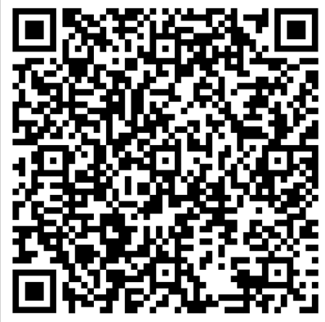
- Задание для воспитателя: рассмотрите иллюстрации и назовите их (цветок, горы, морская звезда, сосульки, солнце, бабочка, галька). Живая природа: всё, что рождается, дышит, питается, растёт, даёт потомство (размножается), умирает - это ЖИВАЯ природа (красным карандашом). Остальные объекты природы относятся к НЕЖИВОЙ природе (синим карандашом).
- Задание для воспитателя: рассмотри рисунки объектов природы в каждой рамке. В какой рамке изображены только объекты НЕЖИВОЙ природы, отметь зеленым карандашом? В других рамках вычеркни лишний объект так, чтобы осталось только ЖИВАЯ (желтым карандашом) или НЕЖИВАЯ природа.
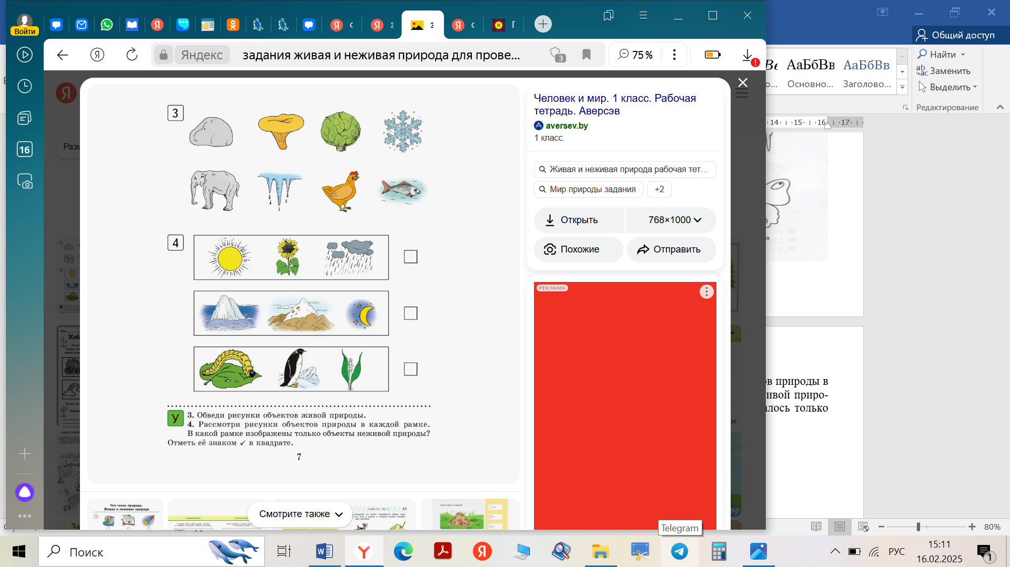
- Задание для воспитателя: заполните, круги так, чтобы с лева были объекты НЕЖИВОЙ природы, а с права стороны ЖИВОЙ природы от трех до пяти объектов. В середине размести рисунок ЖИВОЙ и НЕЖИВОЙ природы.

Результаты учета индивидуального развития экологических представлений детей старшего дошкольного возраста в 2024 – 2025 учебном году (Назарова Е.А.)

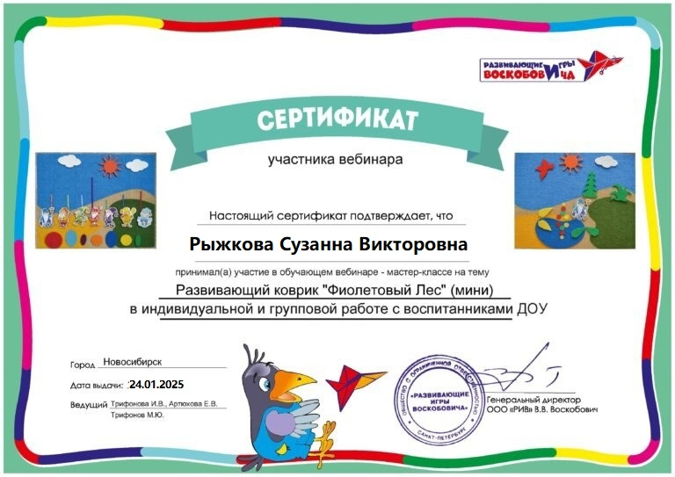

Приложение 31
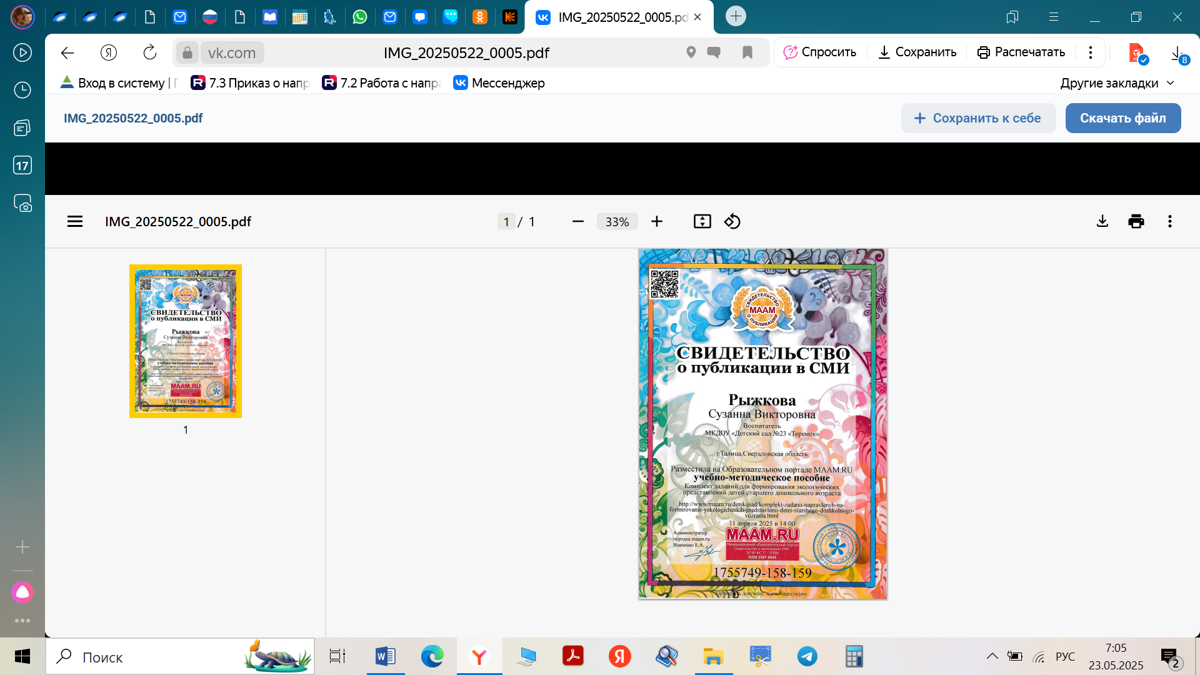

Приложение 33

